ZLU09F8G6+
热交换控制器
技术规格书

重 要 警 示

- 错误使用时，会引起危险情况，可能会导致人身伤害或人身伤亡
- 错误使用时，会引起危险情况，可能会导致设备损坏或加速损坏。
- 既使是注意事项，由于情况变化，也有可能导致危险
- 请安装在金属等不易燃烧的板上，并牢固安装以免因震动而跌落；
- 受损或缺少部件的控制器，切勿安装；
- 安装时不要暴露在阳光直射、强气流及水雾中；
- 安装时不要暴露在腐蚀性的或被污染的气体中，如硫化物气体、盐雾。
- 安装时请确保电气箱温度在-10℃～+50℃之间，必要时加排风扇。
- 接线时请确认电源输入是否处于OFF状态。
- 接线时请电气工作人员接线作业。
- 接线时输入端为无源开关信号，切勿接入电源。
- 接线时请增加系统级保护，避免电脑控制器失效而产生危险。
- 接线时请遵守强弱电分离原则。
- 接线时请使用符合技术规格的导线。
- 接线时请采用并联接地方式，接地线尽可能粗。
- 接线时固定螺钉时请使用适当的螺丝刀，太大或太小的螺丝刀都容易导致螺丝头滑丝。
- 按机器配置，设定相关参数，以确保机器正常运行
- 按机器配置，设定相关跳线/拔码开关，以确保机器正常运行
- 运行时确认接线无误后，再输入电源。
- 运行时确保环境条件及电源电压在允许条件内，才开机运行。
- 运行时，请勿检查信号。
- 运行时，请勿随意变更参数设定。
- 运行时，请勿太靠近机器。
- 用户如有任何修理的需要，请与厂家联系，切勿自行修理。
- 切勿拉扯、扭曲电源线、通讯线以免产生严重故障。
- 切勿用手直接触摸控制板元器件，以免被静电损坏。
- 因电脑控制器软件存在缺陷而造成的后果，本公司有权利修复缺陷，但没有义务承担任何责任。
- 因使用不当而造成的后果，本公司没有义务承担任何责任。
- 本公司有权利去最终用户现场服务，但没有义务。

目录
1 概述 4
1.1 控制资源 4
1.2 控制板主要性能和特点 4
1.2.1 单板运行环境说明 4
1.2.2 控制板电源输入要求 4
1.2.3 控制板直流负载要求 5
1.2.4 功能特点 5
2 接口定义 5
2.1 风扇单元连接接口 5
2.2 背光控制接口 5
2.3 加热器输出接口 5
2.4 NTC接口(温度接口) 5
2.5 故障输入接口 6
2.6 监控网络接口 6
3 显示面板操作指南 6
3.1 按键操作说明 6
3.2 通用显示代码说明 6
4 按键操作 6
4.1.1 系统参数设置 6
5 控制说明 8
5.1 加热器控制 8
5.2 背光控制 8
5.3 进风机控制 9
5.3.1 进风机运行图 9
5.3.2 进风机工作逻辑 9
5.4 出风机控制 9
5.4.1 出风机运行图 9
5.4.2 出风机工作逻辑 9
6 掉电记忆功能 9
7 来电自启动 9
8 通讯 10
9 恢复出厂设置 10
10 故障检测及保护 10
11 尺寸图 11
11.1 主控板尺寸 11
12 电气图 12
12.1 PWM调速风机电气图 12
12.2 定速风机电气图 13
13 附录一：温度-电阻特性表 14
14 附录二：MODBUS-RTU地址表 15
15 附录三：数码显示对照表 19

概述
ZL-U09F8G6+热交换控制器用于户外广告机节能控制。通过有效利用柜外的自然冷源对广告机进行热交换以达到节能的目的，本身不带任何制冷元件，通过将柜外冷空气直接引入，内部热空气直接排出实现自然降温。
控制器功能特点如下：
- 数码显示；
- 可以进行远程监控或者连接环境监控单元；
- 双温度探头； 同时支持2个温度点检测，并使用最高温度点进行温度调节。
- 预留烟感报警/门禁等报警输入；
配件清单
描述(必配件) | 单位 | 数量
ZL-U09F8G6+控制板 | 块 | 1
NTC-1M10K(1米温度传感器) | 根 | 1

控制资源
数字输出(2路) | 数字输入(1路) | 模拟输出(2路) | 模拟输入(2路)
故障输出(10A/250VAC) | 烟雾报警 | 进风机(带调速和速度反馈) | 柜内温度探头1
加热器(10A/250VAC) |  | 出风机(带调速和速度反馈) | 柜内温度探头2(选配)
1、 NO为继电器常开触点，COM为公共端；
2、 继电器额定指标是指阻性负载带载能力；实际工程应用中应至少降额30%使用；
3、 端子带载能力，受限于继电器规格及其数量。

控制板主要性能和特点

单板运行环境说明
单板运行的气候环境包括温度、湿度、气压、海拔高度等参数，详细参数如1所示。
项目 |  | 单位 | 指标
温度 | 长期工作条件 | ℃ | -10～+45
 | 短期工作条件 | ℃ | -40～+55
湿度 | 长期工作条件 | %RH | 5～85
 | 短期工作条件 | %RH | 5～95
注：短期工作条件是指连续不超过96小时和每年累计不超过15天。

控制板电源输入要求
直流输入：16~58VDC 最大电流：8A

控制板直流负载要求
风机负载类型：直流无刷风扇负载；
风机负载数量：每块单板设有两个风机插座，分为进风机插座和出风机插座；
进风机插座：每个插座最大输出4A；
出风机插座：每个插座最大输出4A；
风机负载控制方式：PWM调速，转速反馈。

功能特点
- 热交换控制器能自动保存当前运行状态并具有断电自启动功能；
- 热交换控制器具备防反接功能，若直流电源线接反，换热器不工作，恢复正常接法后能正常工作；
- 防水，防潮，使用三防漆对电路板进行保护，、可以有效防止潮气、盐雾、弱酸、弱碱对控制器的侵蚀。

接口定义

风扇单元连接接口
风机单元接口定义见下表
编号 | 本板信号名称 | 信号功能 | 其他说明
1 | IFAN+/OFAN | 进/出风机电源+
2 | IPWM/OPWM | 进/出风机PWM调速信号
3 | IFG/OFG | 进/出风机测速脉冲信号
4 | GND/GND | 进/出风机电源-

背光控制接口
背光控制单元接口定义见下表: (无源干接点控制信号输出)
编号 | 本板信号名称 | 其他说明
1 | NC | 正常时闭合, 高温或低温报警时断开
2 | C1 | 公共端
3 | NO | 正常时断开, 高温或低温报警时闭合

加热器输出接口
加热器单元接口定义见下表：(无源干接点控制信号输出)
编号 | 本板信号名称 | 其他说明
1 | C2 | 公共端
2 | NO | 加热器输出

NTC接口(温度接口)
有两路NTC接口，使用单排直插式2.54mm-2PIN公座，接B25/50=3470，R25=10K的NTC探头，不分极性。

故障输入接口
控制器有1路故障报警信号输入。接口使用单排直插式2.54mm-2PIN公座，接无源干节点输入。

监控网络接口
RS485接口使用5.0mm-3PIN接线座

显示面板操作指南

按键操作说明
按键 | 定义 | 功能说明
SET | 设置/  确认键 | - 在测量状态下，长按此键进入系统参数设置；  - 在参数设置状态下，短按切换设置项与参数值，长按此键确认参数设置；
UP/DN | 调整键 | - 在参数设定状态，按此键设置参数循环增加；

通用显示代码说明
序号 | 代码 | 说 明
1 | Er | 密码输入错误
2 | UL | 恢复默认出厂密码“11”

按键操作

系统参数设置

系统参数设置界面进入
使用一组密码进入参数设置状态(出厂默认密码为11)，按〖设置/确认〗键并保持3秒钟，数码管显示『00』，按〖调整〗键输入密码, 密码设置完成后按〖设置/确认〗键确认。如果密码错误,显示『Er』并退出参数设置状态；如果密码输入正确,则进入参数设置状态，这时数码管显示『r1』,用〖调整〗键选择参数代码，选定一个参数后按〖设置/确认〗键显示该参数的设定值，这时再按〖调整〗键对参数进行设置，设置完成后再按〖设置/确认〗键,回到显示参数代码状态。

系统参数设置界面退出
当参数设置完成后必须长按〖设置/确认〗键3秒， 系统退出参数设置状态，此次参数设置被保存。在参数设置状态如果连续30秒内无按键操作，系统退出参数设置状态，但此次参数设置无效，控制器仍按原来的参数运行；

系统参数列表
序号 | 代码 | 调节参数 | 最小值 | 最大值 | 单位 | 增量 | 说明 | 默认值 | 条件
1 | r1 | 进风机启动温度点 | 0 | r2 | ℃ | 1 | ---- | 35
2 | r2 | 进风机全速温度点 | r1 | 60 | ℃ | 1 | ---- | 40
3 | r3 | 出风机启动温度点 | 0 | r4 | ℃ | 1 | ---- | 35
4 | r4 | 出风机全速温度点 | r3 | 60 | ℃ | 1 | ---- | 40
5 | r5 | 加热器启动温度 | 0 | 30 | ℃ | 1 | ---- | 10
6 | r6 | 加热器回差 | 0 | 20 | ℃ | 1 | ---- | 15
序号 | 代码 | 开关量参数 | 最小值 | 最大值 | 单位 | 增量 | 说明 | 默认值 | 条件
7 | di | DI1常开常闭 | 0 | 1 | ---- | 1 | 0 = 常闭  1 = 常开 | 1
8 | dF | DI1功能选择 | 0 | 5 | ---- | 1 | 0 = 烟感报警  1 = 水浸报警  2 = 门禁报警  3 = 振动报警  4 = 脏堵报警  5 = 其它 | 0
序号 | 代码 | 报警参数 | 最小值 | 最大值 | 单位 | 增量 | 说明 | 默认值 | 条件
9 | VH | 直流电源输入过电压报警点 | 0 | 60 | V | 1 | 0 = 禁用过电压检测,输入电压≥30VDC开始报警（低于30VDC停止报警） | 30
10 | VL | 直流电源输入欠电压报警点 | 0 | 60 | V | 1 | 0 = 禁用欠电压检测，输入电压≤18VDC开始报警（高于18VDC停止报警） | 18
11 | tH | 柜内高温报警点 | tL | 60 | ℃ | 1 | 当柜内温度大于此值报警 | 50
12 | tL | 柜内低温报警点 | -5 | tH | ℃ | 1 | 当柜内温度小于此值报警 | 10
序号 | 代码 | 风机参数 | 最小值 | 最大值 | 单位 | 增量 | 说明 | 默认值 | 条件
13 | iG | 进风机测速脉冲数量 | 0 | 16 | pulse/rev | 1 | 0=禁用风机故障检测 | 4
14 | EG | 出风机测速脉冲数量 | 0 | 16 | pulse/rev | 1 | 0=禁用风机故障检测 | 4
15 | SH | 进/出风机最高转速设置 | SL | 100 | % | 1 | “--" = 100 | 90
16 | SL | 进/出风机最低转速设置 | 20 | FSH | % | 1 |  | 30
序号 | 代码 | 总控参数 | 最小值 | 最大值 | 单位 | 增量 | 说明 | 默认值 | 条件
17 | Pr | 控制器开关机 |  |  |  |  | ON = 开机  OF = 关机 | ON
18 | Lb | 监控网络波特率 | 0 | 3 | ---- | 1 | 0 = 2400bps  1 = 4800bps  2 = 9600bps  3 = 19200bps | 2
19 | La | 监控网络串行地址 | 1 | 99 |  | 1 |  | 1
20 | Pd | 密码 | 0 | 99 |  | 1 |  | 11
序号 | 代码 | 只读变量查询 | 最小值 | 最大值 | 单位 | 增量 | 说明 | 默认值 | 条件
21 | Vi | 直流输入电压查询 | 0 | 68 | V
22 | t1 | 柜内温度传感器(RT1)温度查询 | -9 | 99 | ℃
23 | t2 | 柜内温度传感器(RT2)温度查询 | -9 | 99 | ℃
24 | End | 设定结束

控制说明

加热器控制
- 柜内温度下降到加热器启动温度点(r5)时，且加热器已经关闭30s，加热器开启；
- 柜内温度达到加热器启动温度点(r5) + 加热器回差(r6)时，加热器关闭；
例：r5 = 10度 r6 = 15度， 柜内温度小于10度启动加热器，当温度上升到25度，关闭加热器；

注：加热器启动时，进/出风机按最高转速设置运行.

背光控制
- 当柜内温度出现高温或低温报警时，背光控制继电器关闭；
- 当柜内高温报警或低温报警恢复时，且背光继电器已关闭1分钟，背光继电器开启；

进风机控制

进风机运行图
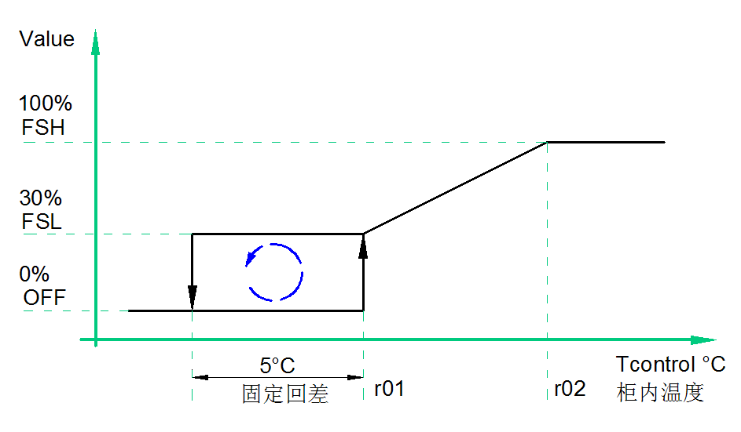

进风机工作逻辑
- 柜内温度达到进风机启动温度点(r01)时，风机以最低转速启动(FSL)开启；
- 当柜内温度下降到进风机启动温度点(r01) - 5℃时，风机停止；
- 当柜内温度在r01 和 r02区间时, 风机线性调速；
- 当柜内温度大于r02时，风机以最高转速(FSH)全速运行；

出风机控制

出风机运行图
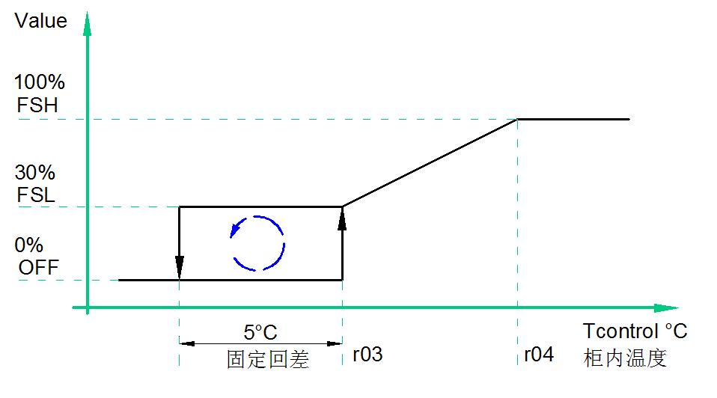

出风机工作逻辑
- 柜内温度达到出风机启动温度点(r03)时，风机以最低转速启动(FSL)开启；
- 当柜内温度下降到出风机启动温度点(r03) - 5℃时，风机停止；
- 当柜内温度在r03 和 r04区间时, 风机线性调速；
- 当柜内温度大于r04时，风机以最高转速(FSH)全速运行；

掉电记忆功能
系统非正常掉电后，再次上电，系统将按掉电前的工作状态运行，记忆参数，设定温度值等。

来电自启动
发生停电后，一旦供电恢复，控制板根据断电前状态可实现来电自启动。

通讯
可通过控制板上RS485接口，按照Modbus-Rtu通信协议要求，对系统进行遥测、遥信、遥控。
通讯方式：串行异步半双工；
波特率：2400bps, 4800bps, 9600bps(默认)，19200bps；
数据位长度：8位(LSB在前)；
奇偶校验位：无；
起始位：1位；
停止位：1位。

恢复出厂设置
控制器在运行状态下，同时按下〖设置/确认〗与〖调整〗键不放并保持5秒,数码管显示『UL』，此时再按2次〖调整〗键，控制器自动恢复出厂参数与默认密码「11」；

故障检测及保护
故障检测及动作
根据系统设置，各故障点常闭表示故障点如果形成回路则表示正常，如果断开则表示故障。没有用到的故障点，请将其设置为常开，以免引起不必要的报警。

序号 | 代码 | 报警原因 | 延时 | 持续时间 | 复位 | 背光控制 | 加热器 | 进风机 | 出风机
1 | E1 | 柜内温度传感器1/2同时故障 | 0秒 | 3秒 | 自动 | ON | OFF | ON | ON
4 | Ht | 柜内高温报警 | 0秒 | 5秒 | 自动 | OFF | OFF | ON | ON
5 | Lt | 柜内低温报警 | 0秒 | 5秒 | 自动 | OFF | ON | ON | ON
6 | HV | 电源过电压保护 | 0秒 | 3秒 | 自动 | OFF | OFF | OFF | OFF
7 | LV | 电源欠电压保护 | 0秒 | 3秒 | 自动 | OFF | OFF | OFF | OFF
8 | IP | 进风机故障 | 风机启动 | 2分 | 自动 | ON | OFF | ON | ON
9 | EP | 出风机故障 | 风机启动 | 2分 | 自动 | ON | OFF | ON | ON
14 | SK | 烟感报警 | 0秒 | 5秒 | 手动 | OFF | OFF | OFF | OFF
15 | Wt | 水浸报警 | 0秒 | 5秒 | 手动 | OFF | OFF | OFF | OFF
16 | Dr | 门禁报警 | 0秒 | 5秒 | 自动 | ON | \ | \ | \
17 | SH | 振动报警 | 0秒 | 5秒 | 自动 | ON | \ | \ | \
18 | BL | 脏堵报警 | 0秒 | 5秒 | 手动 | ON | OFF | ON | ON

尺寸图

主控板尺寸
单位: mm

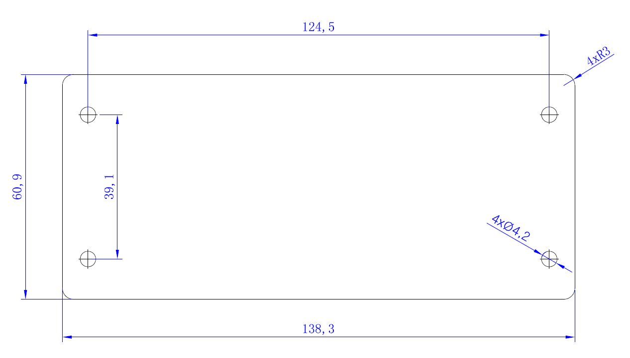

电气图

PWM调速风机电气图
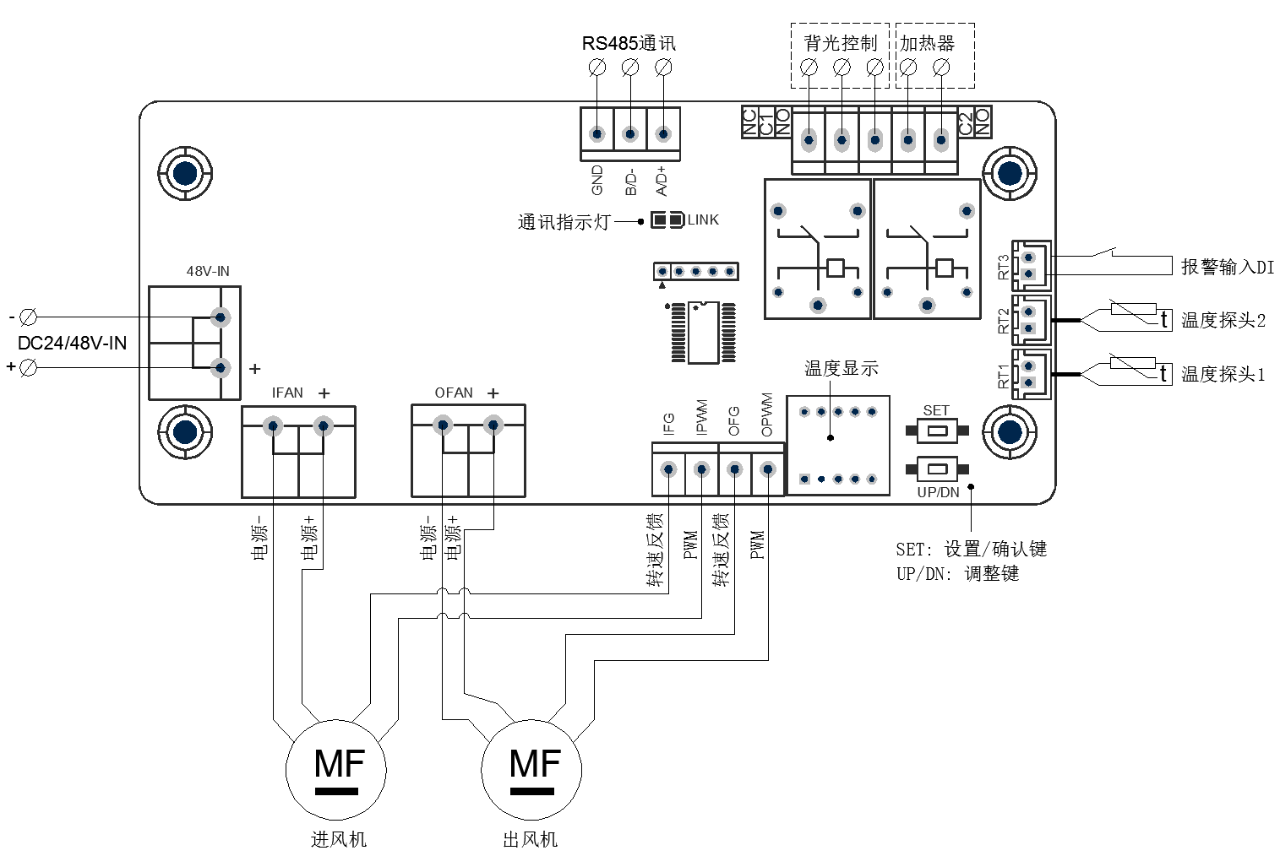

定速风机电气图
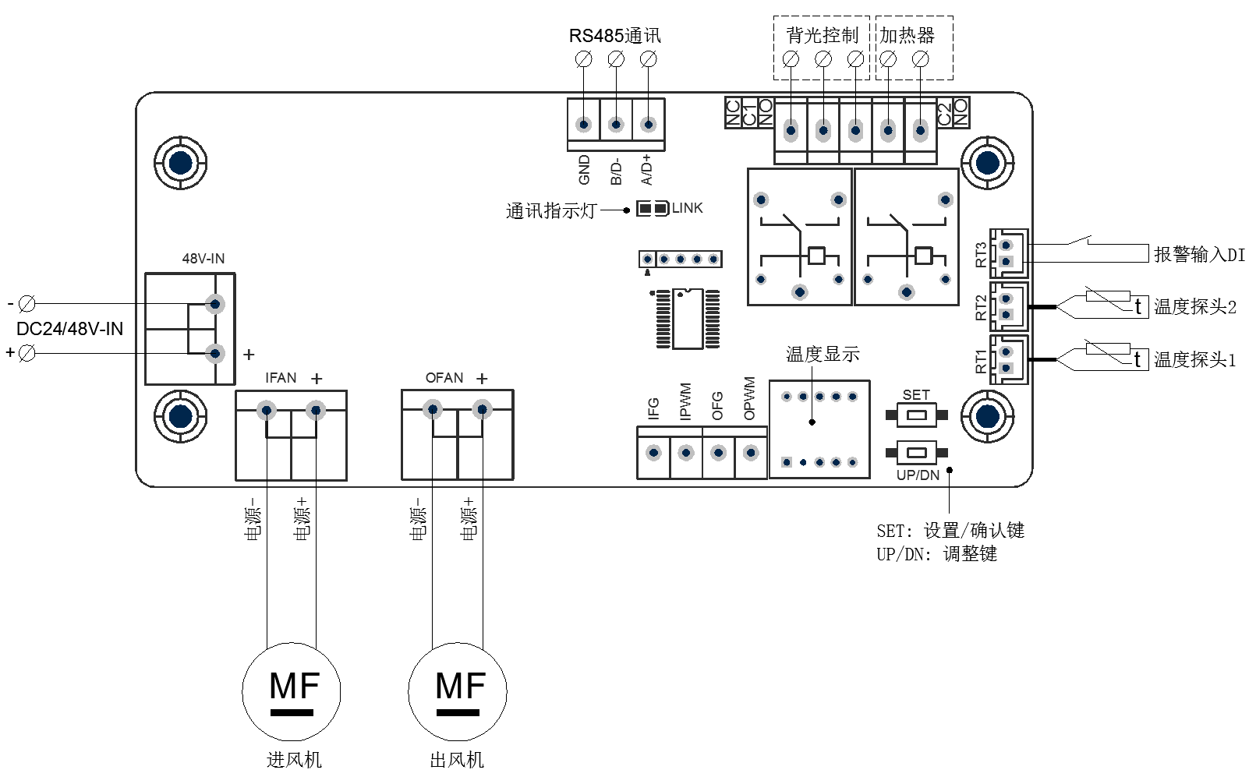

*使用定速风机时为了避免出现风机故障报警需要将[进/出风机测速脉冲数量]设置为0。

附录一：温度-电阻特性表
温度—电阻特性表（103A-34）
电阻值：R（25℃） = 10KΩB值： B（25℃/50℃） = 3470K
温度℃ | 电阻值KΩ | 温度℃ | 电阻值KΩ | 温度℃ | 电阻值KΩ | 温度℃ | 电阻值KΩ | 温度℃ | 电阻值KΩ
-40 | 219.038 | 0 | 28.572 | 40 | 5.726 | 80 | 1.599 | 120 | 0.530
-39 | 206.754 | 1 | 27.313 | 41 | 5.528 | 81 | 1.553 | 121 | 0.516
-38 | 195.237 | 2 | 26.116 | 42 | 5.338 | 82 | 1.508 | 122 | 0.503
-37 | 184.437 | 3 | 24.979 | 43 | 5.155 | 83 | 1.465 | 123 | 0.490
-36 | 174.302 | 4 | 23.897 | 44 | 4.980 | 84 | 1.424 | 124 | 0.478
-35 | 164.789 | 5 | 22.869 | 45 | 4.811 | 85 | 1.384 | 125 | 0.466
-34 | 155.855 | 6 | 21.891 | 46 | 4.650 | 86 | 1.344 | 126 | 0.454
-33 | 147.461 | 7 | 20.960 | 47 | 4.494 | 87 | 1.306 | 127 | 0.443
-32 | 139.572 | 8 | 20.074 | 48 | 4.345 | 88 | 1.268 | 128 | 0.432
-31 | 132.154 | 9 | 19.230 | 49 | 4.202 | 89 | 1.233 | 129 | 0.421
-30 | 125.176 | 10 | 18.427 | 50 | 4.064 | 90 | 1.198 | 130 | 0.411
-29 | 118.609 | 11 | 17.661 | 51 | 3.931 | 91 | 1.164
-28 | 112.427 | 12 | 16.932 | 52 | 3.802 | 92 | 1.131
-27 | 106.605 | 13 | 16.237 | 53 | 3.679 | 93 | 1.100
-26 | 101.120 | 14 | 15.574 | 54 | 3.560 | 94 | 1.069
-25 | 95.950 | 15 | 14.942 | 55 | 3.445 | 95 | 1.039
-24 | 91.075 | 16 | 14.339 | 56 | 3.335 | 96 | 1.011
-23 | 86.477 | 17 | 13.763 | 57 | 3.229 | 97 | 0.983
-22 | 82.139 | 18 | 13.214 | 58 | 3.127 | 98 | 0.956
-21 | 78.044 | 19 | 12.690 | 59 | 3.029 | 99 | 0.930
-20 | 74.177 | 20 | 12.189 | 60 | 2.934 | 100 | 0.904
-19 | 70.524 | 21 | 11.710 | 61 | 2.843 | 101 | 0.880
-18 | 67.072 | 22 | 11.253 | 62 | 2.755 | 102 | 0.856
-17 | 63.810 | 23 | 10.817 | 63 | 2.670 | 103 | 0.833
-16 | 60.724 | 24 | 10.399 | 64 | 2.588 | 104 | 0.810
-15 | 57.806 | 25 | 10.000 | 65 | 2.509 | 105 | 0.788
-14 | 55.045 | 26 | 9.618 | 66 | 2.433 | 106 | 0.767
-13 | 52.431 | 27 | 9.254 | 67 | 2.360 | 107 | 0.747
-12 | 49.956 | 28 | 8.905 | 68 | 2.289 | 108 | 0.727
-11 | 47.612 | 29 | 8.572 | 69 | 2.220 | 109 | 0.708
-10 | 45.390 | 30 | 8.253 | 70 | 2.154 | 110 | 0.689
-9 | 43.285 | 31 | 7.949 | 71 | 2.090 | 111 | 0.671
-8 | 41.289 | 32 | 7.657 | 72 | 2.027 | 112 | 0.653
-7 | 39.397 | 33 | 7.378 | 73 | 1.967 | 113 | 0.636
-6 | 37.601 | 34 | 7.110 | 74 | 1.909 | 114 | 0.620
-5 | 35.897 | 35 | 6.854 | 75 | 1.853 | 115 | 0.604
-4 | 34.279 | 36 | 6.609 | 76 | 1.798 | 116 | 0.588
-3 | 32.743 | 37 | 6.374 | 77 | 1.746 | 117 | 0.573
-2 | 31.285 | 38 | 6.149 | 78 | 1.695 | 118 | 0.558
-1 | 29.898 | 39 | 5.933 | 79 | 1.646 | 119 | 0.544
0 | 28.572 | 40 | 5.726 | 80 | 1.599 | 120 | 0.530

附录二：MODBUS-RTU地址表
地址 | 名称 | 读写 | 范围 | 功能码 | 备注
故障
0 | 柜内温度传感器故障(RT1) | R | 0~1 | 0x01 | 0=无故障，1=有故障
1 | 柜内温度传感器故障(RT2) | R | 0~1 | 0x01 | 0=无故障，1=有故障
2 | 备用 | R | 0~1 | 0x01
3 | 备用 | R | 0~1 | 0x01
4 | 备用 | R | 0~1 | 0x01
5 | 备用 | R | 0~1 | 0x01
6 | 电源过压保护 | R | 0~1 | 0x01 | 0=无故障，1=有故障
7 | 电源欠压保护 | R | 0~1 | 0x01 | 0=无故障，1=有故障
8 | 柜内高温报警 | R | 0~1 | 0x01 | 0=无故障，1=有故障
9 | 柜内低温报警 | R | 0~1 | 0x01 | 0=无故障，1=有故障
10 | 备用 | R | 0~1 | 0x01
11 | 备用 | R | 0~1 | 0x01
12 | 进风机故障 | R | 0~1 | 0x01 | 0=无故障，1=有故障
13 | 备用 | R | 0~1 | 0x01
14 | 备用 | R | 0~1 | 0x01
15 | 出风机故障 | R | 0~1 | 0x01 | 0=无故障，1=有故障
16 | 备用 | R | 0~1 | 0x01
17 | 备用 | R | 0~1 | 0x01
18 | 备用 | R | 0~1 | 0x01
报警输入
19 | 烟感报警 | R | 0~1 | 0x01 | 0=无故障，1=有故障
20 | 水浸报警 | R | 0~1 | 0x01 | 0=无故障，1=有故障
21 | 门禁报警 | R | 0~1 | 0x01 | 0=无故障，1=有故障
22 | 振动报警 | R | 0~1 | 0x01 | 0=无故障，1=有故障
23 | 脏堵报警 | R | 0~1 | 0x01 | 0=无故障，1=有故障
24 | 备用 | R | 0~1 | 0x01
25 | 备用 | R | 0~1 | 0x01
继电器输出
27 | 进风机工作状态 | R | 0~1 | 0x01 | 0=关，1=开
28 | 出风机工作状态 | R | 0~1 | 0x01 | 0=关，1=开
29 | 加热继电器 | R | 0~1 | 0x01 | 0=关，1=开
30 | 备用 | R | 0~1 | 0x01
31 | 背光控制继电器 | R | 0~1 | 0x01 | 0=关，1=开
32 | 备用
33 | 备用
34 | 备用
35 | 备用
36 | 备用
其它
59 | 系统开关机 | RW | 0~1 | 0x01/0x05 | 0=关，1=开

地址 | 名称 | 读写 | 范围 | 意义 | 备注 | 功能码
模拟量输入
0 | 柜内温度传感器温度(RT1) | R | -9 ～ 99℃ |  | ×10倍显示 | 0x03
1 | 柜内温度传感器温度(RT2) | R | -9 ～ 99℃ |  | ×10倍显示 | 0x03
2 | 备用 | R |  |  |  | 0x03
3 | 备用 | R |  |  |  | 0x03
4 | 备用 | R |  |  |  | 0x03
5 | 直流电源输入电压 | R | 0-68V |  | ×10倍显示 | 0x03
6 | 进风机转速 | R | 0 ～ 9999rmp |  |  | 0x03
7 | 备用 | R |  |  |  | 0x03
8 | 备用 | R |  |  |  | 0x03
9 | 出风机转速 | R | 0 ～ 9999rmp |  |  | 0x03
10 | 备用 | R |  |  |  | 0x03
11 | 备用 | R |  |  |  | 0x03
12 | 备用 | R |  |  |  | 0x03
13 | 备用 | R |  |  |  | 0x03
14 | 备用 | R |  |  |  | 0x03
15 | 备用 | R |  |  |  | 0x03
参数设置
16 | 进风机启动温度点 | RW | 0～进风机全速温度 |  | ×10倍显示 | 0x03/0x06/0x10
17 | 进风机全速温度点 | RW | 进风机启动温度～60℃ |  | ×10倍显示 | 0x03/0x06/0x10
18 | 出风机启动温度点 | RW | 0～出风机全速温度 |  | ×10倍显示 | 0x03/0x06/0x10
19 | 出风机全速温度点 | RW | 出风机启动温度～60℃ |  | ×10倍显示 | 0x03/0x06/0x10
20 | 加热器启动温度 | RW | 0~30℃ |  | ×10倍显示 | 0x03/0x06/0x10
21 | 加热器回差 | RW | 0~20℃ |  | ×10倍显示 | 0x03/0x06/0x10
22 | 备用 | RW |  |  |  | 0x03/0x06/0x10
23 | 备用 | RW |  |  |  | 0x03/0x06/0x10
24 | 备用 | RW |  |  |  | 0x03/0x06/0x10
25 | 备用 | RW |  |  |  | 0x03/0x06/0x10
26 | 备用 | RW |  |  |  | 0x03/0x06/0x10
27 | 备用 | RW |  |  |  | 0x03/0x06/0x10
28 | 备用 | RW |  |  |  | 0x03/0x06/0x10
29 | 备用 | RW |  |  |  | 0x03/0x06/0x10
30 | 备用 | RW |  |  |  | 0x03/0x06/0x10
31 | DI1常开常闭 | RW | 0 ～ 1 | 0 = 常闭  1 = 常开 |  | 0x03/0x06/0x10
32 | 备用 | RW |  |  |  | 0x03/0x06/0x10
33 | 备用 | RW |  |  |  | 0x03/0x06/0x10
34 | 备用 | RW |  |  |  | 0x03/0x06/0x10
35 | 备用 | RW |  |  |  | 0x03/0x06/0x10
36 | 备用 | RW |  |  |  | 0x03/0x06/0x10
37 | DI1功能选择 | RW | 0 ～ 5 | 0 = 烟感报警  1 = 水浸报警  2 = 门禁报警  3 = 振动报警  4 = 脏堵报警  5 = 其它 |  | 0x03/0x06/0x10
38 | 备用 | RW |  |  |  | 0x03/0x06/0x10
39 | 备用 | RW |  |  |  | 0x03/0x06/0x10
40 | 备用 | RW |  |  |  | 0x03/0x06/0x10
41 | 备用 | RW |  |  |  | 0x03/0x06/0x10
42 | 备用 | RW
43 | 备用 | RW
44 | 备用 | RW
45 | 备用 | RW
46 | 直流电源输入过电压点 | RW | 欠电压 ~ 60V | 0 = 禁用过电压检测  输入电压≥58VDC开始告警（低于58VDC停止报警） |  | 0x03/0x06/0x10
47 | 直流电源输入欠电压点 | RW | 0V~过电压 | 0 = 禁用欠电压检测  输入电压≤44VDC |  | 0x03/0x06/0x10
48 | 高温报警点 | RW | 50℃～低温报警温度 | 当柜内温度大于此值报警并动作 |  | 0x03/0x06/0x10
49 | 低温报警点 | RW | 高温报警温度～-20℃ | 当柜内温度小于此值报警并动作 |  | 0x03/0x06/0x10
50 | 进风机测速脉冲数量  (pulse/rev) | RW | 0~16 | 0 = 禁用风机故障报警检测 |  | 0x03/0x06/0x10
51 | 出风机测速脉冲数量  (pulse/rev) | RW | 0~16 | 0 = 禁用风机故障报警检测 |  | 0x03/0x06/0x10
52 | 进/出风机最高转速设置 | RW | 最低转速输出~100% |  |  | 0x03/0x06/0x10
53 | 进/出风机最低转速设置 | RW | 20%~最高转速输出 |  |  | 0x03/0x06/0x10
54 | 备用 | RW |  |  |  | 0x03/0x06/0x10
55 | 加热器启用禁用 | RW | 0~1 | 0 = 禁用,  1 = 启用 |  | 0x03/0x06/0x10
56 | 监控网络波特率 | RW | 0~3 | 0 = 2400bps  1 = 4800bps  2 = 9600bps  3 = 19200bps | 适用于点对点通讯 | 0x03/0x06/0x10
57 | 监控网络串行地址 | RW | 1~99 |  | 适用于点对点通讯 | 0x03/0x06/0x10
58 | 系统密码 | RW | 0~99 |  |  | 0x03/0x06/0x10
59 | 系统开关机 | RW | 0x0000/ 0xFF00 | 0x0000 = 关机  0xFF00 = 开机 |  | 0x01/0x05/0x06/0x10
60 | 恢复出厂设置 | RW | 0~1 | 1=恢复出厂设置 |  | 0x06/0x10
61 | 备用 | RW
62 | 备用 | RW
63 | 备用 | RW

附录三：数码显示对照表
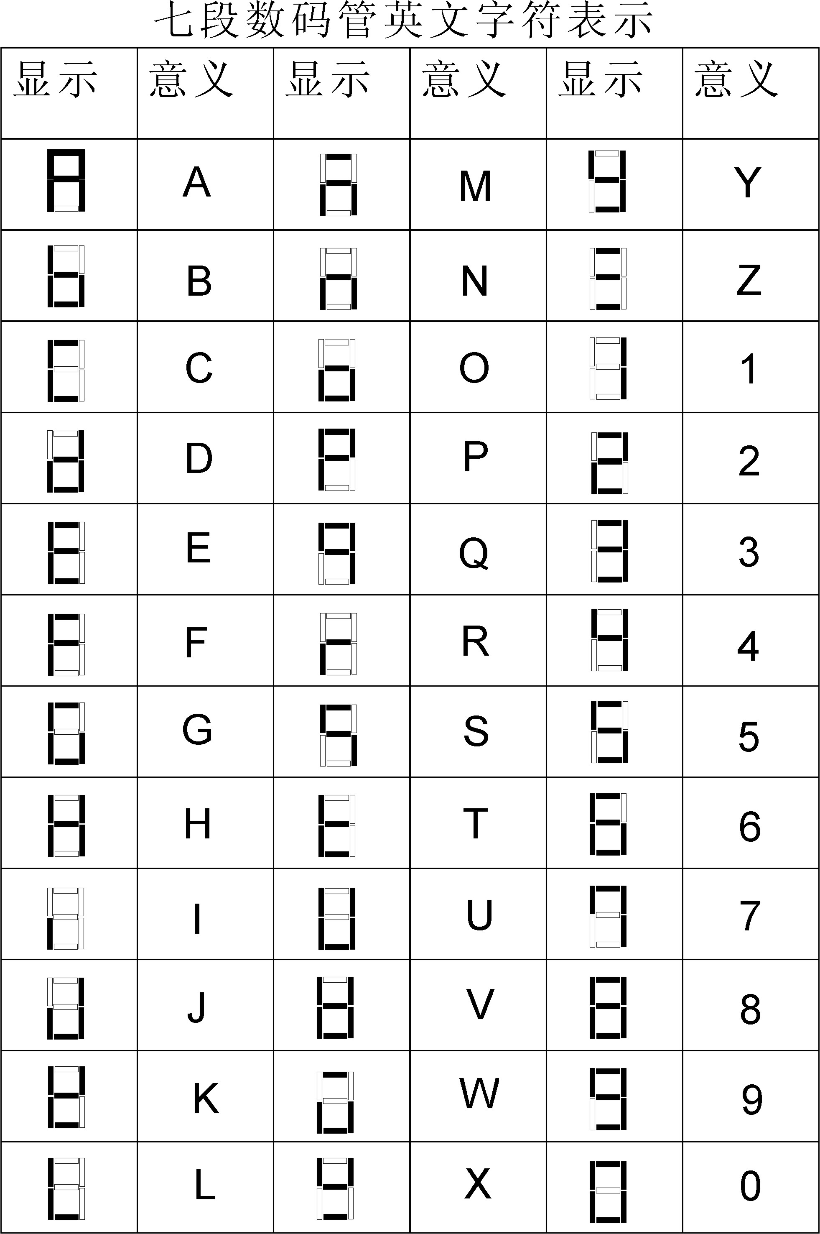

版本说明
第1版 2017年10月10日
修订历史：
修订时间 | 修订内容 | 备注 | 修订人

苏州百合科技有限责任公司
地址：苏州市郭巷街道西九盛街36号
电话: 0512-65298395
传真: 0512-65297051
网址：www.suzhoulily.com.cn

本公司保留设备参数修改权，恕不另行通知

